Ben Boubaker Ahmed

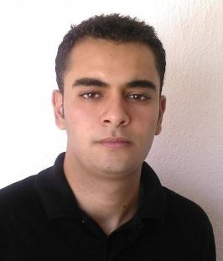
70, Rue Hyppokrate
Cité Ibnsina Tunis
20 154 706 / 54 454 706
benboubaker.ahmed@gmail.com
26 ans

Formation

2012 Mastère Professionnel en E-marketing à l’ESSEC de Tunis.
Dossier de fin d’étude portant sur la création et optimisation du site climatpub.tn.

2010 Licence Appliquée en Webmarketing à l’ESSEC de Tunis.
Dossier de fin d’étude portant sur la création site web.

2007 BACCALAUREAT (Mathématique, Lycée Ibnsina 2).

LOGICIELS Bureautique : Word, Excel, PowerPoint.
Infographie : Photoshop, Illustrator et InDesign.
Développement Web : Dreamweaver, Wordpress, Poloppoly
Frog, animation Flash
Language (Html, CSS, JavaScript, PHP, SQL, jQuery)
Analyse de performance : Google Webmaster tools / Analytics.

LANGUES Français : très bien
Anglais : très bien
Allemand : basic
Japonais : basic

Expérience Professionnelle

2014 Février- à ce jour
CODEV, (Institut de formation):
  - Intégrateur web.
  - Développeur web.
  - Webdesign
  - Infographie
  - Référenceur

2013 Janvier-Décembre
PI2R, (agence webmarketing):
  - Intégrateur web.

2012 Décembre
Esprinta, (agence web et communication), (stage) :
  - Webdesign

2012 Février-Mai
Climat Pub, (agence de communication), (stage) :
  - Projet de fin d’étude Création et optimisation du site climatpub.tn.

2011 Aout-Décembre
Mosaico (développement web) :
  - Intégrateur web.

2010 Février-Mai
Graphique Media, (agence de communication), (stage) :
  - Projet de fin d’étude : création site web, référencement.

Divers

Permis B
La découverte de cultures et pays étrangers

